ICS 13.340.10
C 73

中华人民共和国国家标准
GB 20653—XXXX
GB20653-2006

防护服装 职业用高可视性警示服
Protective clothing—High-visibility warning clothing for professional use
（ISO 20471:2013 High visibility clothing—Test methods and requirements,MOD）
（本稿完成日期：2019年8月）

×××× - ×× - ××发布
×××× - ×× - ××实施


目 次
前言 II
1 范围 1
2 规范性引用文件 1
3 术语和定义 2
4 级别和设计要求 2
5 基底材料、非荧光材料和组合性能材料的要求 4
6 反光材料和组合性能材料物理实验前后的反光性能要求 6
7 试验方法 8
8 标志、保养标签和使用说明 9
附录A（资料性附录） 警示服设计款式 11
附录B（资料性附录） 基底材料和组合性能材料色度图 14
附录C（资料性附录） 逆反射系数测定方法 15
附录D（资料性附录） 工业洗涤时反光条的布置方式 19
附录E（资料性附录） 淋雨状态反光性能测定方法 20
附录F（资料性附录） 环境风险等级及警示服设计要求 22
参考文献 24

前 言
本标准按照GB/T 1.1-2009给出的规则起草。
本标准替代GB 20653-2006《职业用高可视性警示服》。
本标准修改采用ISO 20471:2013 《职业用高可视性警示服 测试方法和要求》。
本标准与GB 20653-2006相比主要变化如下：
——修改了标准名称，从“职业用高可视性警示服”调整为“防护服装 职业用高可视性警示服”；
——增加了警示服面积测量和级别评估的要求；
——修改了警示服设计款式及要求；
——修改了基底材料和非荧光材料的耐汗渍色牢度的技术要求；
——修改了基底材料和非荧光材料的耐水洗、耐干洗、耐次氯酸盐漂白和耐热压色牢度的技术要求；
——修改了基底材料和非荧光材料的机械性能的技术要求；
——修改了单一性能反光材料的反光性能要求，取消3个级别的分别规定，统一了技术要求；
——增加了资料性附录D“工业洗涤时反光条的布置方式”；
——增加了资料性附录F“环境风险等级及警示服设计要求”，为指导高可视性警示服的应用和设计提供参考信息；
——修改了高可视性警示服识别标志示意图，删除了反光材料等级标识符；
本标准的附录A、附录B、附录C、附录D、附录E和附录F均为资料性附录。
本标准由中华人民共和国应急管理部提出并归口。
本标准起草单位：
本标准主要起草人：
本标准所代替标准的历次版本发布情况为：
GB 20653-2006。

防护服装 职业用高可视性警示服
- 范围
本标准规定了高可视性警示服的等级、设计要求、颜色性能、逆反射性能、试验方法及标志。
本标准适用于需要提高作业人员可视性以保障个人安全的各类岗位穿着的职业用高可视性警示服。
- 规范性引用文件
下列文件对于本文件的应用是必不可少的。凡是注日期的引用文件，仅注日期的版本适用于本文件。凡是不注日期的引用文件，其最新版本（包括所有的修改单）适用于本文件。
GB 250 纺织品 色牢度试验 评定变色用灰色样卡
GB 251 纺织品 色牢度试验 评定沾色用灰色样卡
GB/T 1335.1 服装号型 男子
GB/T 1335.2 服装号型 女子
GB/T 3917.1 纺织品 织物撕破性能 第1部分：冲击摆锤法 撕破强力的测定
GB/T 3920 纺织品 色牢度试验 耐摩擦色牢度
GB/T 3922 纺织品 色牢度试验 耐汗渍色牢度
GB/T 3923.1 纺织品 织物拉伸性能 第1部分：断裂强力和断裂伸长率的测定 条样法
GB/T 3978 标准照明体和几何条件
GB/T 3979 物体色的测量方法
GB 5296.4 消费品使用说明 第4部分：纺织品和服装
GB/T 5711 纺织品 色牢度试验 耐四氯乙烯干洗色牢度
GB/T 6152 纺织品 色牢度试验 耐热压色牢度
GB/T 7069 纺织品 色牢度试验 耐次氯酸盐漂白色牢度
GB/T 7742.1 纺织品 织物胀破性能 第1部分：胀破强力和胀破扩张度的测定 液压法
GB/T 8427-2008 纺织品 色牢度试验 耐人造光色牢度：氙弧
GB/T 8628-2013 纺织品 测定尺寸变化的试验中织物试样和服装的准备、标记及测量
GB/T 8629-2017 纺织品 试验用家庭洗涤和干燥程序
GB 8685 纺织品 维护标签规范 符号法
GB/T 12490-2014 纺织品 色牢度试验 耐家庭和商业洗涤色牢度
GB/T 12586-2003 橡胶或塑料涂覆织物 耐屈挠破坏性的测定
GB/T 12704.1 纺织品 织物透湿性试验方法 第1部分：吸湿法
GB/T 18426 橡胶或塑料涂覆织物 低温弯曲试验
GB/T 19981.2-2014 纺织品 织物和服装的专业维护、干洗和湿洗 第2部分：使用四氯乙烯干洗和整烫时性能试验的程序
GBT 21196.2 纺织品 马丁代尔法织物耐磨性的测定 第2部分：试样破损的测定
GB/T 23330-2009 服装 防雨性能要求
HG/T 2580-2008 橡胶或塑料涂覆织物拉伸强度和拉断伸长率的测定
HG/T 2581.1-2009 橡胶或塑料涂覆织物 耐撕裂性能的测定 第１部分：恒速撕裂法
ISO 15797 纺织材料 工作服检测用工业洗涤和整理规程
- 术语和定义
国家标准GB/T 3978和附录C确立的光学术语以及下列术语和定义适用于本标准。

高可视性警示服（简称警示服）high-visibility warning clothing
利用荧光材料和反光材料进行特殊设计制作，以增强穿着者在可见性较差的高风险环境中的可视性、并起警示作用的服装。

荧光材料 fluorescent material
能够发出比吸收光波长更长的可见光的材料。

基底材料 background material
用于增强可视性的彩色荧光材料，但不符合本标准中对反光材料的要求。

反光材料 retroreflective material
具有光逆反射性能的材料，但不符合本标准中对基底材料的要求。

单一性能材料 separate-performance material
单独具备基底材料性能或者反光材料性能的材料，但不同时具备上述两种材料的性能。

组合性能材料 combined-performance material
同时具备基底材料性能和反光材料性能的材料。

方向敏感性材料 orientation sensitive material
当在旋转角度分别为0°和90°时得到逆反射系数差异大于15％的反光材料。
- 级别和设计要求
  - 警示服级别
警示服分为三个级别，每个级别警示服应含有相应面积的基底材料和反光材料，或者应含有相应面积的组合性能材料，每个级别警示服上可视性材料的最小使用面积见表1。
测量面积时，应选取服装的最小号型，并将所有拉链、搭扣等连接件全部扣合到最小位置。将衣服平整放置在桌面上进行测量，测量区域包括躯干及四肢。
只有满足4.2设计要求的逆反射材料可计入反光材料的最小可视面积。当使用2种或更多种基底材料时，不考虑颜色，统一计算面积。任何类型的图案、印字或标签均不计入表1中最小可视面积的计算。
单件服装或者整套服装（如上衣加裤子）均可以评定警示服级别。如果使用者穿上整套服装后，整套服装的可视材料面积所满足的警示服级别高于其中任一单件服装的级别，则可以按照整套服装的可视材料面积评定警示服级别。整套服装的警示服级别应分别标注在每件服装的标签和使用说明中。
为保证360°可视性，服装各个面都应设计有高可视性材料，水平反光带和荧光材料应环绕躯干、裤腿和袖子。至少（50±10）%的基底材料最小可视面积应配置在服装前部。
3级警示服应覆盖整个躯干，且至少在袖子或长裤裤腿上环绕反光带。
- 可视材料的最小面积 单位为平方米（m²）
 | 3级警示服 | 2级警示服 | 1级警示服
基底材料 | 0.80 | 0.50 | 0.14
反光材料 | 0.20 | 0.13 | 0.10
组合性能材料 | - | - | 0.20
  - 设计要求
    - 仅覆盖上身躯干的工作服
基底材料应环绕躯干，宽度不小于50mm（被反光带中断的基底材料不算入内）。反光带最小宽度为50mm。
仅覆盖躯干的工作服应至少有一条环绕躯干的反光带，反光带最大可倾斜角度为±20°；左右两肩应各有一条反光带从胸前延伸到后背、并与躯干部位的反光带相连接；躯干部位最下面的反光带的底端距衣服底边的距离不小于50mm。如果服装有多条水平方向的反光带，相邻两条间距应不小于50 mm。
两侧开口的套头背心在设计时应确保穿着者穿上适合的尺码后，两侧开口的任何部位的水平间隙不大于50mm。
由反光材料或组合性能材料组成的条带在长度方向上的间隙（如门襟或接缝处）应不大于50mm，同时如果该条带环绕躯干部位，则该条带上的总间隙应不大于100mm。
仅覆盖上身躯干的工作服的典型设计款式示意图见附录A.1。
    - 覆盖躯干和胳膊的工作服
基底材料应环绕躯干和袖子，宽度应不小于50mm（被反光带中断的基底材料不算入内）。反光带最小宽度为50mm。
覆盖躯干和胳膊的工作服应至少有一条环绕躯干的反光带，反光带最大可倾斜角度为±20°；左右两肩应各有一条反光带从胸前延伸到后背、并与躯干部位的反光带相连接；躯干部位最下面的反光带的底端距衣服底边的距离不小于50mm。如果服装有多条水平方向的反光带，相邻两条间距应不小于50 mm。
或者，当袖子上有环绕反光带时，覆盖躯干和胳膊的工作服应至少有两条相隔不小于50mm，最大可倾斜角度为±20°的反光带，躯干部位最下面的反光带的底端距衣服底边的距离不小于50mm。
如果袖子明显遮挡躯干部位的一条水平反光带，袖子上应环绕一圈反光带。如果是长袖，袖子上应环绕间隔不小于50mm的两条反光带。
如果袖子明显遮挡躯干部位的两条水平反光带，袖子上应环绕间隔不小于50mm的两条反光带。最下端的反光带距离底边的距离应不小于50 mm。可以通过不同的姿势活动胳膊同时观察袖子对于水平反光带的遮挡情况。
——由反光材料或组合性能材料组成的条带在长度方向上的间隙（如门襟或接缝处）应不大于50mm，同时如果该条带环绕躯干或袖子，则该条带上的总间隙应不大于100mm。
覆盖躯干和胳膊的工作服的典型设计款式示意图见附录A.2。
    - 覆盖腿部的工作服
基底材料应环绕裤腿，宽度不小于50mm（被反光带中断的基底材料不算入内）。反光带宽度不小于50mm。
覆盖腿部的工作服应至少有两条反光带，间隔不小于50mm，反光带最大可倾斜角度为±20°。最下端的反光带底端应距离底边至少50 mm。
由反光材料或组合性能材料组成的条带在长度方向上的间隙（如门襟或接缝处）应不大于50mm。
覆盖腿部的工作服的典型设计款式示意图见附录A.3。
    - 覆盖上身躯干和腿部的工作服
基底材料应环绕躯干和裤腿，宽度不小于50mm（被反光带中断的基底材料不算入内）。反光带宽度不小于50 mm。
应同时满足4.2.1和4.2.3的要求。
覆盖躯干和腿部的工作服的典型设计款式示意图见附录A.4。
    - 覆盖上身躯干、胳膊和腿部的工作服
基底材料应环绕躯干、袖子和裤腿，宽度不小于50mm（被反光带中断的基底材料不算入内）。反光带宽度不小于50 mm。
应同时满足4.2.2和4.2.3的要求。
覆盖躯干、胳膊和腿部的工作服的典型设计款式示意图见附录A.5。
  - 尺寸
警示服的尺寸应符合GB/T 1335.1和GB/T 1335.2的要求。
- 基底材料、非荧光材料和组合性能材料的要求
  - 颜色性能
    - 基底材料
基底材料的色度坐标和亮度因子应符合表2的要求。按7.2进行测试。
    - 组合性能材料
组合性能材料的色度坐标和亮度因子应符合表2的要求。按7.2进行测试。
对于方向敏感性材料，分别在0°和90°两个旋转角度条件下，其色度坐标均值和亮度因子均值均应符合表2的要求。
  - 耐光色牢度试验后的颜色性能
耐光色牢度试验后，基底材料和组合性能材料的色度坐标和亮度因子应符合表2的要求。
耐光色牢度试验应按照GB/T 8427-2008方法3进行，对于红色和桔红色材料，当5号蓝色羊毛标样变为灰色样卡3级时，试验结束；对于黄色材料，当4号蓝色羊毛标样变为灰色样卡4级时，试验结束。
如果颜色发生了改变，但色度坐标仍在表2规定的区域内，也可以使用，如荧光红色经过耐光试验后变为荧光桔红色，其色度坐标在荧光桔红色规定的颜色区域，且最小亮度因子大于0.4，但应在产品说明书中注明。
- 基底材料和组合性能材料颜色
颜 色 | 各角点色度坐标 |  | 最小亮度因子  βmin
颜 色 | x | y | 最小亮度因子  βmin
荧光黄色 | 0.387 | 0.610 | 0.70
荧光黄色 | 0.356 | 0.494 | 0.70
荧光黄色 | 0.398 | 0.452 | 0.70
荧光黄色 | 0.460 | 0.540 | 0.70
荧光桔红色 | 0.610 | 0.390 | 0.40
荧光桔红色 | 0.535 | 0.375 | 0.40
荧光桔红色 | 0.570 | 0.340 | 0.40
荧光桔红色 | 0.655 | 0.345 | 0.40
荧光红色 | 0.655 | 0.345 | 0.25
荧光红色 | 0.570 | 0.340 | 0.25
荧光红色 | 0.595 | 0.315 | 0.25
荧光红色 | 0.690 | 0.310 | 0.25
  - 基底材料和非荧光材料色牢度
    - 耐摩擦色牢度
基底材料和非荧光材料的耐摩擦色牢度（干摩和湿摩）不小于4级，根据GB 250进行评定。
耐摩擦色牢度试验应按GB/T 3920规定的方法进行。
    - 耐汗渍色牢度
基底材料变色不低于4级，根据GB 250进行评定；基底材料和非荧光材料，沾色不低于4级，根据GB 251进行评定。耐汗渍色牢度试验应按GB/T 3922规定的方法进行。
    - 耐水洗、耐干洗、耐次氯酸盐漂白和耐热压色牢度
分别对服装进行各项保养要求处理后，对应的色牢度性能要求和试验方法见表3。
试样应在不超过60℃的气温条件下自然悬挂晾干；在干燥过程中，不得有任何物品接触试样。
  - 基底材料和非荧光材料的尺寸变化
针织材料在长度和宽度上的尺寸变化应不大于±5%。
样品的制备、标记和测量应按照GB/T 8628-2013的规定（第7条款除外）进行。
  - 基底材料和非荧光材料的机械性能
    - 机织材料的断裂强力
机织材料经向和纬向的断裂强力应不小于100N，按照GB/T 3923.1进行测试。
    - 针织材料的胀破强度
胀破强度不小于100kPa（测试面积为50cm²），或者胀破强度不小于200kPa（测试面积为7.3cm²）。
按照GB/T 7742.1规定的方法进行测试。
    - 涂层布料和复合布料的断裂强力和撕破强力
防护服最外层材料是涂层布料或复合布料时，断裂强力应不小于100N（不适用于伸长率大于50％的材料）。按照HG/T 2580-2008规定的方法进行测试。
撕破强力应不小于20N，按照HG/T 2581.1-2009规定的方法进行测试。
- 色牢度要求
保养要求 | 最低色牢度（级） |  | 试验方法
保养要求 | 基底材料 | 非荧光材料 | 试验方法
水洗 | 变色：4—5 | 沾色：4 | GB/T 12490-2014
水洗 | 沾色：4 | 沾色：4 | GB/T 12490-2014
干洗 | 变色：4 | 沾色：4 | GB/T 5711
干洗 | 沾色：4 | 沾色：4 | GB/T 5711
次氯酸盐漂白 | 变色：4 | — | GB/T 7069
热压 | 变色：4—5 | 沾色：4 | GB/T 6152
热压 | 沾色：4 | 沾色：4 | GB/T 6152
  - 基底材料和非荧光材料的透湿性能
除短袖、背心和马甲外，高可视性警示服基底材料和非荧光材料的透湿量应大于6000g/(m²•d)。透湿性能测试应按照GB/T 12704.1规定的方法进行。
  - 人类工效学要求
基底材料、组合性能材料和服装的设计应满足以下要求。
- 警示服的原材料不能对穿着者有副作用；
- 在保证提供安全防护的前提下，满足舒适度的要求，符合5.6条的规定；
- 警示服的材料应避免刺激和伤害穿着者的皮肤；
- 适应作业时肢体活动，便于穿脱；
- 在不影响服装设计的强度和工效的前提下，服装应尽可能轻便。
- 反光材料和组合性能材料的反光性能要求
  - 反光性能要求
在进行物理性能试验之前，单一性能反光材料和组合性能材料应分别符合表4和表5的要求。按照7.3规定的方法进行测试。
在0°和90°其中一个旋转角条件下测试材料的反光性能时，方向敏感性材料应满足表4或表5中最小逆反射系数值的要求；在另一个旋转角条件下测试时，方向敏感性材料的逆反射系数值应不低于该对应值的75%。组合性能材料的逆反射系数值适用于任意颜色。

- 单一性能反光材料最小逆反射系数
观测角 | 入射角β₁（β₂=0）
观测角 | 5° | 20° | 30° | 40°
12′ | 330 | 290 | 180 | 65
20′ | 250 | 200 | 170 | 60
1° | 25 | 15 | 12 | 10
1°30′ | 10 | 7 | 5 | 4
- 组合性能材料最小逆反射系数
观测角 | 入射角β₁（β₂=0）
观测角 | 5° | 20° | 30° | 40°
12′ | 65 | 50 | 20 | 5
20′ | 25 | 20 | 5 | 1.75
1° | 5 | 4 | 3 | 1
1°30′ | 1.5 | 1 | 1 | 0.5

  - 物理试验后的反光性能要求
根据6.1规定测试过的样品，应按照表6规定进行相应的物理试验；试验结束之后，试样应满足6.2.1、6.2.2及6.2.3中的光学性能要求。
- 物理测试内容
测试项目 | 单一性能反光材料 | 组合性能材料
耐 磨 | 7.4.1 | 7.4.1
屈 挠 | 7.4.2 | 7.4.2
低温弯曲 | 7.4.3 | 7.4.3
温度变化 | 7.4.4 | 7.4.4
水 洗 | 7.4.5.1 | 7.4.5.1
干 洗 | 7.4.5.2 | 7.4.5.2
淋 雨 | 7.5 | 7.5
    - 单一性能反光材料
按照7.3规定进行测试，在12′观测角、5°入射角条件下，单一性能反光材料的逆反射系数值R′应大于100 cd/（lx•m²）。
    - 组合性能材料
按照7.3规定进行测试，在12′观测角、5°入射角条件下，组合性材料的逆反射系数值R′应大于30 cd/（lx•m²）。
按照7.5规定测试淋雨对材料反光性能的影响时，组合性能材料的逆反射系数值R′应大于15 cd/（lx•m²）。
    - 方向敏感性材料
按照7.3规定，在0°和90°其中一个旋转角条件下测试时，方向敏感性材料的逆反射系数值R′应满足6.2.1或6.2.2的要求；在另一个旋转角条件下，其逆反射系数值R′不得低于6.2.1或6.2.2中相应限值的75%。
- 试验方法
  - 取样和调湿
取样：测试样品可以从成衣或者成衣所使用的材料上选取。试样的尺寸、形状和数量应根据每项测试标准而定。
调湿：试样应在温度为(20±2)℃、相对湿度为(65±5)%的条件下，至少调湿24h。如果试验需要在其它条件下进行，应在试样从调湿环境中取出后5min内进行测试。
  - 颜色的试验方法
颜色应按GB/T 3979规定的程序测试，采用GB/T 3978规定的D65标准照明体、45/0 照明/观察几何条件以及2°视场角。
测试时，单层试样（含服装原有衬垫或衬里）下面应有黑色衬垫物，衬垫物的逆反射系数应小于0.04。
至少在十字正交的四个方向分别测试1次，取其均值。
  - 逆反射光学性能的试验方法
逆反射系数R′应按附录C规定的程序测试。
逆反射系数R′应分别在0°和90°两个旋转角条件下测定，测试条件为12′观测角、5°入射角。0°旋转角的位置依照以下条件确定：
- 每一试样上清晰的定向标记；
- 材料制造商提供清晰的说明；
如果没有标记或说明，0°旋转角位置可以任意选择。
  - 反光材料的物理试验方法
    - 耐磨
按照 GB/T 21196.2的规定，采用羊毛织物磨料，对试样进行耐磨试验；磨损5000个循环后，测试试样逆反射系数R′。
    - 屈挠
按照GB/T 12586-2003中方法A的规定，对试样进行屈挠试验；屈挠7500个循环后，测试试样逆反射系数R′。
    - 低温弯曲
试样应根据GB/T 18426的规定，在(-20±2)℃的条件下进行放置和折叠，然后按7.1条规定调湿2h以上，测试试样逆反射系数R′。
    - 温度变化
2条100mm长的反光带依次放置在以下环境中进行预处理：
- 在(50±2)℃的温度条件下放置12h，然后立即；
- 在(-30±2)℃的温度条件放置20h；
- 按7.1条规定调湿2h以上。
预处理后，裁切或拼接制成100mm×100mm的试样，测试试样逆反射系数R′。
    - 水洗和干洗预处理
应选取成品服装，也可选取基底材料和反光材料进行固定后进行洗涤。
对于家庭洗涤和干洗，取三块300mm×250mm基底材料试样，每一块基底材料试样上固定两条250mm×50mm的反光带，两条带之间的间距为50mm。
对于工业洗涤，取样和定位详见附录D。
清洗方法应按照生产商推荐的方法进行（如GB/T 19981.2、GB/T 8629、ISO 15797或其他同等方法）。
如果清洗方法不明确，当保养标签指示该警示服适合水洗时，应采用GB/T 8629-2017标准规定的6N程序进行，一个完整的水洗循环应包括洗涤和干燥；当保养标签指示该警示服适合干洗时，应采用GB/T 19981.2标准规定的程序进行。
如果产品说明书给出了最多清洗次数，则应按照该最多次数进行清洗；如果产品说明书没有给出清洗次数，则应进行5次清洗。
产品清洗处理后，基地材料应满足表2的要求，单一性能、组合性能和方向敏感性反光材料应分别满足6.2.2、6.2.3和6.2.4的要求。
  - 淋雨状态下的逆反射系数
试样应根据附录E规定的程序进行测试。
如果材料在干燥状态下是方向敏感性材料，应在干燥状态时逆反射系数值最小的旋转角条件下测定该材料的逆反射系数R′。
- 标志、保养标签和使用说明
  - 标志
标志应包括以下信息：
- 在成衣衣领下沿和裤腰内侧部位应钉上含有厂名、商标及型号等信息的标签；
- 外包装应注明货号、品名、号型、厂名、厂址、产品执行标准的编号、名称、出厂日期、性能等级和象形图（见图1）。
  - 保养标签
警示服保养标签应根据GB 8685的相应要求注明水洗或干洗说明，最多可清洗次数应标注在“最多”字样之后紧邻相应的清洗符号。例如： 最多 25×。
  - 使用说明
应符合GB 5296.4的有关规定。
应包括如下内容“最多可清洗次数并不是影响服装使用寿命的唯一因素。使用寿命还受到使用情况、储存、维护等方面的影响”。
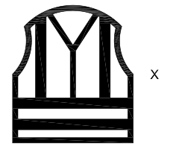
- 高可视性警示服识别标志(ISO 7000-2419)

- （资料性附录）
警示服设计款式
职业用高可视性警示服的典型设计款式示意图如下。
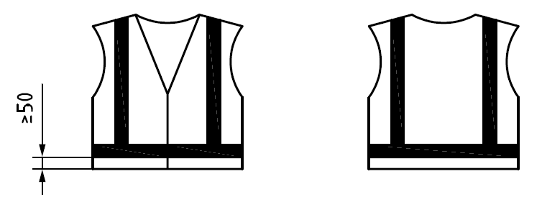
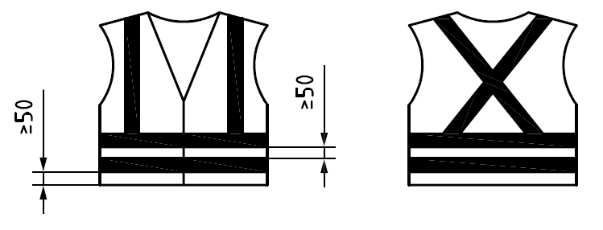
  - 仅覆盖上身躯干工作服的示意图（背心和无袖短外套）

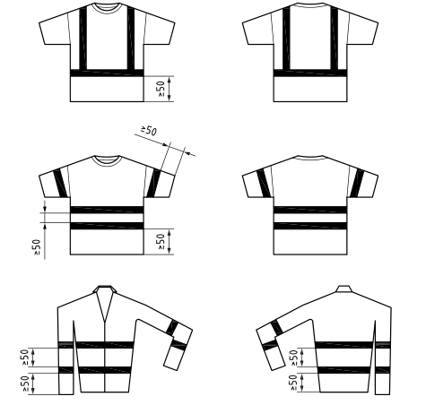
  - 覆盖上身躯干和胳膊工作服的示意图（夹克/衬衫/大衣/T恤）
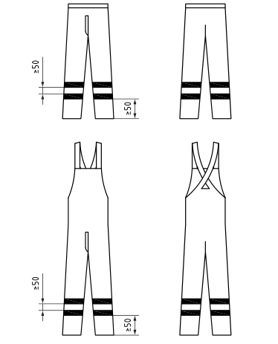
  - 覆盖腿部工作服的示意图（长裤、短裤、腰带库、）
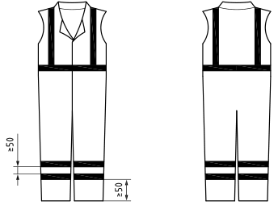
  - 覆盖上身躯干和腿部工作服的示意图（无袖连裤工作服）

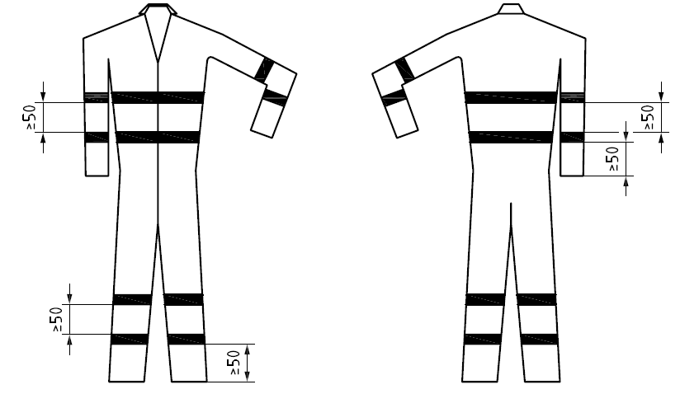

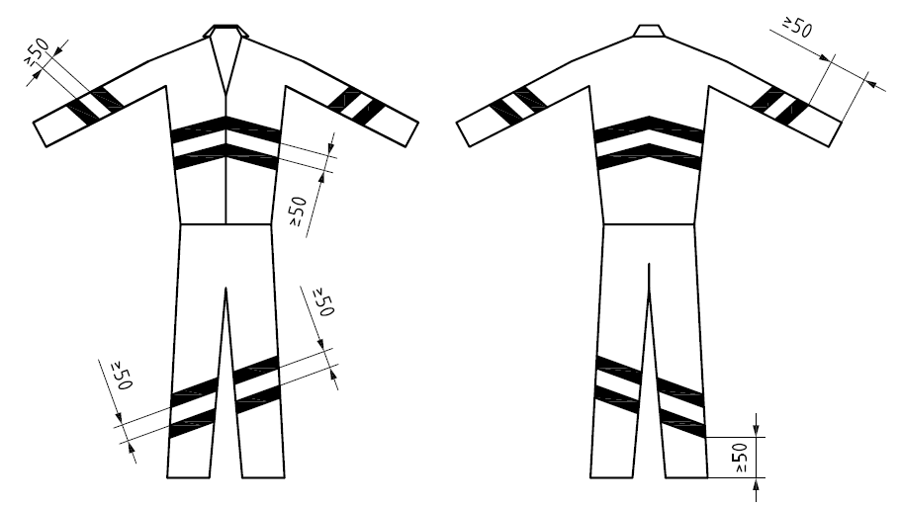
  - 覆盖上身躯干、胳膊和腿部的工作服（连裤工作服）

- （资料性附录）
基底材料和组合性能材料色度图
基底材料和组合性能材料色度坐标如下图所示。
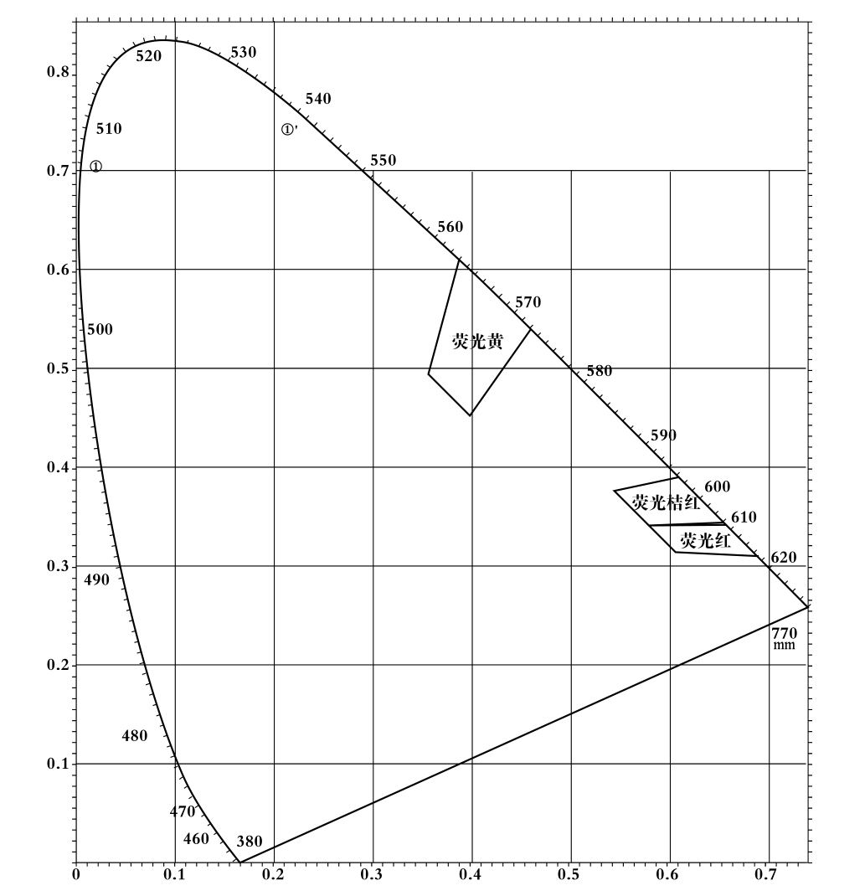
  - 基底材料和组合性能材料色度图

- （资料性附录）
逆反射系数测定方法
  - 术语
    - 参考中心 reference center
在确定逆反射材料的特性时，在试样的中心或接近中心所给定的一个点。
    - 参考轴 reference axis
起始于参考中心，垂直于被测试样反射面的直线。
    - 照明轴 illumination axis
连接参考中心和光源中心的直线。
    - 观测轴 observation axis
连接参考中心和光探测器中心的直线。
    - 入射角 entrance angle
照明轴与参考轴之间的交角。
    - 观测角 observation axis
照明轴与观测轴之间的夹角。
    - 发光强度系数 R coefficient of luminous intensity
逆反射在观察方向的发光强度I除以投向逆反射体且落在垂直于入射光方向平面内光照度E的商。
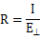
式中：
R——反光强度系数，单位为坎德拉每勒克斯（cd•lx⁻¹）；
I——发光强度，单位坎德拉（cd）；
E——垂直照度，单位勒克斯（lx）。
    - 逆反射系数 R coefficient of retroreflection
平面逆反射表面上的发光强度系数R除以它的表面面积的商。
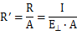
式中：
R—— 逆反射系数，单位为坎德拉每勒克斯每平方米（cd•lx⁻¹•m⁻²）；
A—— 试样表面的面积，单位为平方米（m²）。
  - 试验环境
温度（20±2）℃，相对湿度（65±5）％。
  - 测量仪器
逆反射系数测量仪器的光源为A光源，观测角应能在12到2°或更大的范围内可调，最小分度值不应大于6；入射角应能在0°到40°范围内可调，最小分度值为1°。
  - 逆反射系数的测试
    - 绝对测量法
a）试样的尺寸不小于150mm×150mm；
b）测试于暗室中进行，测试原理见图C.1，测量装置示意图见图C.2。
光源应采用GB/T 3978规定的标准照明体A光源，试样参考中心对光源孔径张角δ应不大于12。试样整个受照区域的垂直照度的不均匀性不应大于5％。
光探测器是经光谱光效率曲线校正的照度计，安装在光源的正上方。试样参考中心对光探测器孔径张角应不大于12，光探测器应能上下自由移动，以保证观测角从12至1°30或更大范围的变化。
光探测器前表面至试样表面的距离一般不应小于15m。
反光材料试样安装在一可转动的样品架上。当它沿第二轴旋转时，试样能获得入射角β₂；当它沿第一轴旋转时，试样能获得入射角β₁。
c）测量过程
把光探测器放在试样的参考中心位置上，正对着光源，测量出垂直于试样表面的照度值E。
把上述光探测器置于图C.2的位置上，移动光探测器使观测角为12；转动试样，使光的入射角β₁（β₂＝0）分别为5°、20°、30°或40°，测出在每个入射角时，试样反射光所产生的照度值Er。
重复上述测试过程，使观测角分别为20,1°和1°30，入射角β1为5°，20°，30°或40°等各种几何条件，测出试样反射光所产生的照度值Er。
用下列公式计算在不同观测角和入射角条件下的发光强度系数R和逆反射系数R：
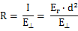

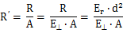
式中：
R——试样的反光强度系数，单位为坎德拉每勒克斯（cd•lx⁻¹）；
R——试样的逆反射系数，单位为坎德拉每勒克斯每平方米（cd•lx⁻¹•m^{－2}）；
A——试样表面的面积，单位为平方米（m²）；
I——试样的发光强度，单位为坎德拉（cd）；
E——试样在参考中心的垂直照度，单位为勒克斯（lx）；
Er——光探测器在不同观测角和入射角条件下测得反射光的照度，单位为勒克斯（lx）；
d——试样参考中心与光探测器孔径表面的距离，单位为米（m）。
试样
试样对光探测器张角
参考中心
d
参考轴
观测角
光探测器
光源
0
入射角
试样对光源张角
照明轴
观测轴
  - 逆反射系统术语及光学测试原理


₁
₂第二轴
试样
第一轴
光探测器
光源
  - 逆反射性能测量装置示意图
    - 相对测量法
a) 试样尺寸不小于100mm×100mm（试样应至少包括2条反光带紧密并行排列，每条反光带应至少有100mm的有效区域（除标志、印刷体或其他装饰性部分外））；
b）样品需放置在规定的试验环境中2小时后方可开始测试；
c）测量过程
逆反射系数测量仪在测量前，要用已计量的标准逆反射系数板（或桶）进行标定。调整逆反射系数测量仪的入射角和观测角至规定条件，顺序将试样的不同部位放在仪器的测量孔下（试样应全部覆盖测量孔）进行测量，记录逆反射系数值精确到0.1cd/(lx•m²)。

  - 计算结果
检测结果以所测四块试样的算术平均值修约到整数报出。

- （资料性附录）
工业洗涤时反光条的布置方式
工业洗涤时，反光条（250mm×50mm）应固定在成品上衣上。布置方式见图D.1。两条反光条相隔至少50mm，最下端的反光条底端距服装底边至少50 mm。

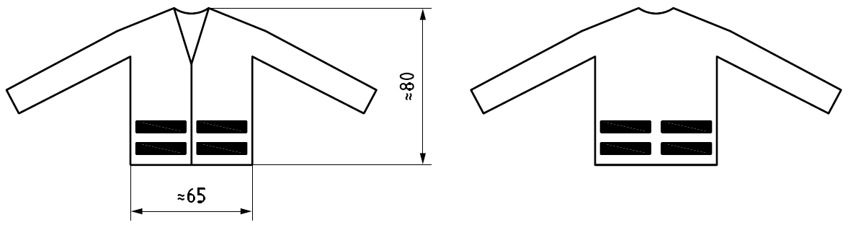
  - 工业洗涤时反光条的布置方式
洗涤时，应根据生产商的建议的方法保持pH中性环境，且不低于5.5。逆反射系数结果取8个样品的平均值。

- （资料性附录）
淋雨状态反光性能测定方法
  - 原理
将试样安装在一个垂直的平面上，对试样进行连续喷水；在喷水过程中，测定试样湿润表面的逆反射系数值。本方法用以模拟淋雨条件下反光材料的光学性能。
  - 设备
模拟淋降雨设备如图D.1所示。
试样A固定在垂直的试样架B上，位于收水槽C和排水口D之上。试样架牢固地安装在量角仪桌子上（图中未画出），与量角仪保持一定距离。喷嘴E设置在与试样相对固定的位置上，通过柔性接口F或软管调节压力连续喷出自来水。
喷嘴E距离试样A 1000mm，其设置角度使得喷出的水柱在垂直方向成10°±5°角撞击试样。试样、试样架和喷嘴密封在罩子G中，以避免光学测量设备接触水。
最好用大面积的刚性透明塑料材料制作罩子G，并至少保留一块可移动的板或门，一方面便于观察，另一方面便于操作。边长为150mm的正方形孔H用于作为光线的通道，檐槽I用于帮助方孔H档住落水。罩子G接近方孔H的部位喷上了无光的黑漆，以减少散射。喷嘴E含一直径1.19mm的口和设计恰当的给水管，确保产生稳定均匀的锥形水柱。
  - 测试程序
校准光学测试设备，分别在干状态和湿状态校正测量设备的逆反射系数R′，确定在干湿两种状态之间散射光变化的校正因数（确定在两种状态之间R′的变化量）。
将边长不小于50mm的平整、正方形试样安装在垂直试样架上的垂直平面上，试样架在任何点上不得突出于试样的边缘。如果材料是方向敏感性反光材料（如6.1节所述），试样的安装应使得逆反射系数R′的测量在测得干状态试样最小逆反射系数值的旋转角条件下进行。调节喷嘴和供水，使整个试样表面都在喷水包围之中，撞击试样表面的水流和试样表面的夹角θ应为10°，不小于5°，在试样表面形成水膜。撞击试样表面的水流量应与实际降雨等同，降水速度相当于50/tg10°mm/h(284mm/h)。在测量之前，先使喷水在稳定状态下保持至少2min；并在整个测量过程中，保持稳定喷水状态。
撞击试样表面的水流速按如下方法确定：
标记出样品支架的几何中心，并将其转至水平。喷射水流圆锥面的近似中心应与样品支架的几何中心重合。将盖有顶盖的收集器放于样品支架的几何中心上。打开喷射开关，调节喷嘴水压使喷射处于稳定状态，并持续2min以上。移开收集器盖，同时打开记时器，喷注一段时间（至少1min）的水，然后立即盖上收集器。移开收集器，放在一个水平面上，测量水深。根据水深和水的喷注时间来计算水的流速。重复这一步骤，直至流速等于50/tg10°mm/h(284mm/h)。收集器应为圆柱型、平底、直边和透明。底面积应大于25cm²，高度应不超过70mm。

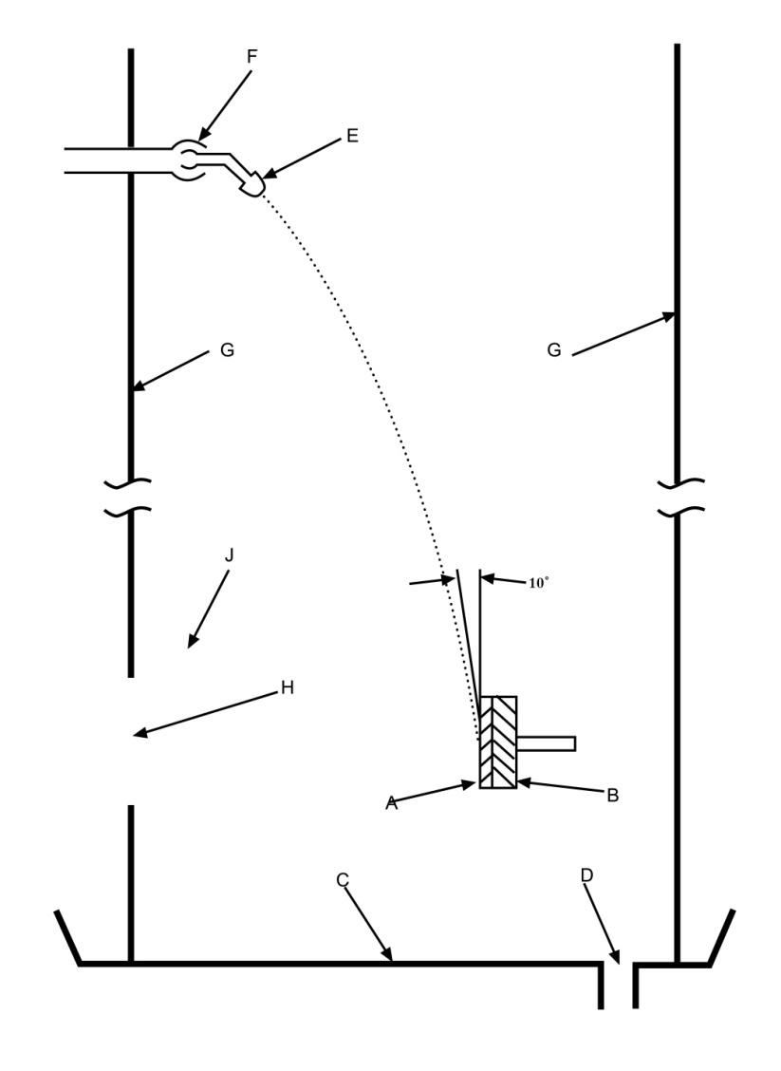
A—试样 B—试样架 C—收水槽 D—排水口 E—喷嘴
F—柔性接口 G—罩子 H—正方形孔 I—檐槽
  - 湿状态反光性能测试装置示意图

- （资料性附录）
环境风险等级及警示服设计要求
可视性是指物体快速吸引视觉注意力的性质。在复杂环境中，如果存在其他吸引视线的物体，可视性就显得尤为重要。可视性的决定因素包括物体与周边环境的亮度对比度，颜色对比度，外形，设计，以及动态特性。
警示服装通过采用增强可视性的材料，并规定其最小使用面积和配置位置（设计），从而实现在高风险环境下提高可视性的目的。高可视性警示服的3个级别提供了不同等级的可视性。3级警示服能够在城市或乡村、白天或黑夜、大多数的背景环境下提供最高等级的可视性。使用者应对应用场所或环境进行风险评估后，选择合适的警示服级别。高可视性服装能够增强可视性但是并不能绝对保证使用者在任何条件下的可视性。
本标准规定了反光材料的相关设计要求。在确定反光材料和荧光材料最佳设计时，还应考虑尺码合体性、舒适性、穿着者动作覆盖范围等人类功效学因素。环境风险等级及警示服设计如表F.1所示。
  - 环境风险等级及警示服设计要求
环境风险等级  （服装可视性要求） | 风险等级影响因素 |  |  | 警示服设计要求
环境风险等级  （服装可视性要求） | 车辆或设备行驶速度 | 人员  参与度 | 场所示例 | 警示服设计要求
高风险  （高可视性） | ＞60Km/h | 被动参与 | 高速公路工人，公共设施作业人员，轨道作业工人, 急救人员, 机场作业人员 | 3级  高可视性警示服 | - 日间和夜间的高可视性  - 360°可视性  - 实现穿着者的轮廓识别  - 高可视性材料应环绕躯干  - 面积和性能应符合GB20653
高风险  （高可视性） | ≤60Km/h | 被动参与 | 公共道路作业人员，送货员, 道路勘测人员, 抄表员, 交通指挥 | 2级  高可视性警示服
高风险  （高可视性） | ≤30Km/h | 被动参与 | 停车场，服务区，仓库及厂区内作业人员 | 1级  高可视性警示服 | - 日间和夜间的高可视性  - 360°可视性  - 实现穿着者的轮廓识别  - 应符合面积和性能要求
中等风险  （增强可视性） | ≤60Km/h | 主动参与 | 一般行人，慢跑人员，步行学生，通勤人员，其他非作业人员 | 具有较强可视性的服装 | - 日间和夜间较强的可视性  - 不同观察方位的可视性  - 实现穿着者的运动识别(无需环绕设计)  - 面积和性能满足日间和夜间的可视性  - 款式和色彩更加多样化
中等风险  （增强可视性） | ≤60Km/h | 主动参与 | 一般行人，慢跑人员，步行学生，通勤人员，其他非作业人员 | 具有较强可视性的服装 | - 夜间可视性  - 不同观察方位的可视性  - 实现穿着者的运动识别(无需环绕设计)  - 面积和性能满足日间和夜间的可视性  - 不建议设计成配饰和附件形式
中等风险  （增强可视性） | ≤15Km/h | 被动参与 | 一般行人，慢跑人员，步行学生，通勤人员，其他非作业人员 | 具有较强可视性的服装
低风险  （可视性） | - | - | - | 可视性的  服装或装饰 | - 服装颜色鲜亮  - 可视性材料可随意设计  - 面积及性能无要求
- 交通场所（Road）：存在移动车辆或机械的交通相关区域；如自行车道、港口、机场、铁路轨道和停车场等；
- 移动机车（vehicle）:可移动的、人或货物的运载工具，如叉车、卡车、摩托车、起重车辆、吊装设备等。
- 交通活动主动参与者（active road user）：交通场所内，主动参与交通活动，且注意力集中在交通活动上的人员，如交通场所内的行人、骑行人；
- 交通活动被动参与者（passive road user）：交通场所内，没有主动参与车辆和交通活动，注意力集中在交通活动之外的其他工作上，如交通道路维护人员、紧急情况下的相关人员；
- 风险等级还受到具体应用环境下的天气状况、背景环境的复杂程度、车辆活动量及其他相关因素的影响，任一影响因素的变化可能造成风险等级的不同。

参 考 文 献
[1] ISO20471-2013 High visibility clothing — Test methods and requirements.
[2] CIE 54.2 2001 Retroreflection: definition and measurement.

《防护服装 职业用高可视性警示服》
（征求意见稿）
编制说明

标准编制组

一、工作简况
（一）任务来源
2017年12月，全国个体防护装备标准化技术委员会秘书处转发了国标委《国家标准委关于下达2017年第四批国家标准制修订计划的通知》，其中包括强制性国家标准《防护服装 职业用高可视性警示服》的修订计划，计划编号：20173389-Q-450，替换标准GB 20653-2006，修订参考标准ISO 20471:2013，实施周期12个月。
本次修订工作主要承担单位为中国安全生产研究院，是中国从事职业安全与职业健康、个体防护技术及装备研究的领头单位，是GB20653-2006的牵头制定单位，对于高可视性警示服的测试、应用，以及国内外标准的技术进展有着深入了解，有较好的技术、先进的仪器设备、丰富的检验和标准制修订经验、以及配套资源作为工作保障，有能力完成该项目任务，使标准制定后的技术内容更好地符合现阶段国内生产需求，更好地服务于安全生产。
（二）协作单位
本标准由中国个体防护标准化技术委员会归口，修订工作组由中国安全生产科学研究院、公安部特种警用装备质量监督检测中心、交通运输部公路交通安全工程研究中心、3M（中国）有限公司、浙江舜发反光服饰有限公司、优普泰服装科技有限公司、道明光学股份有限公司等分别来自科研、检测、反光材料生产和警示服生产的7家单位共12名技术专家组成。
（三）主要工作过程
2018年3月成立了工作组，工作组成员对标准框架进行讨论，决定参考ISO、ANSI等先进标准的内容，结合我国各行业各领域已有应用标准及应用实际对标准进行修订。并制定标准工作计划。
2018年4月完成基础调研，包括ISO、ANSI及国内各行业标准收集、翻译、和分析比对工作。在工作组对国内外现有技术和国内应用实际充分讨论的基础上，形成了草案的初步意见，并于2016年5月形成标准草案。
2018年6月工作组针对初步形成的草案，制定验证和比对试验计划。
2018年6月-10月工作组广泛搜集国内市场上的各种类型反光材料样品、制定试验计划，开展比对和验收试验。
2018年11工作组就比对和验证数据进行讨论分析，并对标准草案进行修订完善。同时就ISO20471-2013各条款的修订理由与ISO标准修订专家进行充分讨论。
2018年12月搜集基地材料和非荧光材料，进行色牢度等方面试验验证。
2019年1-7月工作组针对试验验证数据、各项修订理由及国内调研情况，结合标准最新文本进行讨论，初步确定形成征求意见稿。
（四）主要起草人及其所做工作
张明明：组织协调标准制定所有工作，组织资料搜集整理、调研、测试验证、标准起草、工作组会议、研讨会等，并于标委会对接；
张燕：组织协调标准制定相关工作，参与调研、工作组会议、研讨会等；
吴爽：组织协调标准制定相关工作，参与调研、工作组会议、研讨会等；
张勇：参与资料搜集整理、调研、测试验证、工作组会议、研讨会等；
李丹：参与资料搜集整理、调研、测试验证、工作组会议、研讨会等；
贾佳：参与资料搜集整理、调研、测试验证、工作组会议、研讨会等；
吴海波：参与资料搜集整理、调研、测试验证、工作组会议、研讨会等；
张婷婷：参与资料搜集整理、调研、测试验证、工作组会议、研讨会等；
孙萌：参与资料搜集整理、调研、测试验证、工作组会议、研讨会等；
吴银：参与资料搜集整理、调研、工作组会议、研讨会等；
王宏：参与资料搜集整理、调研、工作组会议、研讨会等；
邹亮：参与资料搜集整理、调研、工作组会议、研讨会等；

二、标准编制原则和主要内容论据
（一）标准编制原则
本标准的修订起草将遵循以下的基本原则。
1．先进性原则
工作组将紧密跟踪并借鉴最新版国际标准ISO20471-2013高可视性警示服产品标准、最新修订动态、相关测试方法标准的最新技术内容。通过充分调查研究和论证、借鉴引用或改进现有方法和技术的途径，确保本标准在产品技术规范内容和测试技术方法方面的准确、可靠和便捷性。
2. 适合性原则
本制订标准的修订起草工作将紧密结合国内当前应用实际，国内产品类型和功能，国内测试技术和设备的具体情况，确保新制订的标准内容易落地、便推广。
3．科学性原则
本修订标准的关键指标及制订技术内容，将尽可能通过其他权威或可靠技术文件，或者进行实际测试或多家实验室的比对实验，使标准内容更加可靠。
4．规范性原则
标准在格式上严格按照GB/T1.1-2009《标准化工作导则 第1部分：标准的结构和编写规则》的要求进行编写。
（二）确定标准主要内容的论据
1. 标准引用情况说明
序  号 | 第一次出现  的条款号或  附录号 | 类型 | 主要内容 | 引用文件号/标准号 | 引用文件/标准名称 | 引用的主要相关内容
1 | 1 |  | 范围
2 | 2 |  | 规范性引用文件
3 | 3 |  | 术语和定义 | GB/T 3978  和 | 标准照明体和几何条件 | 光学术语
 |  |  |  | GB20653-2006附录C | 职业用高可视性警示服 | 逆反射系数测定方法中术语
4 | 4 |  | 级别和设计要求
5 | 4.1 |  | 警示服级别 | ISO20471-2013 | 高可视性警示服 | 警示服级别
6 | 4.2 |  | 设计要求 | ISO20471-2013 | 高可视性警示服 | 设计要求
7 | 4.3 |  | 尺寸 | GB/T 1335.1  GB/T 1335.2 | 服装号型 男子  服装号型 女子 | 号型尺寸
8 | 5 |  | 基底材料、非荧光材料和组合性能材料的要求
9 | 5.1 |  | 颜色性能 | ISO20471-2013 | 高可视性警示服 | 颜色性能
10 | 5.2 |  | 耐光色牢度试验后的颜色性能 | ISO20471-2013 | 高可视性警示服 | 耐光色牢度试验后的颜色性能
 |  |  |  | GB/T 8427-2008 | 纺织品 色牢度试验 耐人造光色牢度 氙弧 | 耐光色牢度试验方法3
11 | 5.3 |  | 基底材料和非荧光材料色牢度 | ISO20471-2013 | 高可视性警示服 | 5.3色牢度要求，表3
12 | 5.3.1 |  | 耐摩擦色牢度 | GB 250 | 纺织品 色牢度试验 评定变色用灰色样卡 | 评价方法
 |  |  |  | GB/T 3920 | 纺织品 色牢度试验 耐摩擦色牢度 | 试验方法
13 | 5.3.2 |  | 耐汗渍色牢度 | GB 250 | 纺织品 色牢度试验 评定变色用灰色样卡 | 评价方法
 |  |  |  | GB 251 | 纺织品 色牢度试验 评定沾色用灰色样卡 | 评价方法
 |  |  |  | GB/T 3922 | 纺织品 色牢度试验 耐汗渍色牢度 | 耐汗渍试验方法
14 | 5.3.3 |  | 耐水洗、耐干洗、耐次氯酸盐漂白和耐热压色牢度 | GB/T 12490-2014 | 纺织品 色牢度试验 耐家庭和商业洗涤色牢度 | 水洗色牢度试验方法
 |  |  |  | GB/T 5711 | 纺织品 色牢度试验 耐四氯乙烯干洗色牢度 | 干洗色牢度试验方法
 |  |  |  | GB/T 7069 | 纺织品 色牢度试验 耐次氯酸盐漂白色牢度 | 耐次氯酸盐漂白色牢度试验方法
 |  |  |  | GB/T 6152 | 纺织品 色牢度试验 耐热压色牢度 | 耐热压色牢度试验方法
15 | 5.4 |  | 基底材料和非荧光材料的尺寸变化 | GB/T 8628-2013 | 纺织品 测定尺寸变化的试验中织物试样和服装的准备、标记及测量 | 样品的制备、标记和测量
16 | 5.5 |  | 基底材料和非荧光材料的机械性能 | ISO20471-2013 | 高可视性警示服 | 5.5基底材料和非荧光材料的机械性能
16 | 5.5.1 |  | 机织材料的断裂强力 | GB/T 3923.1 | 纺织品 织物拉伸性能 第1部分：断裂强力和断裂伸长率的测定 条样法 | 断裂强力试验方法
18 | 5.5.2 |  | 针织材料的胀破强度 | GB/T 7742.1 | 纺织品 织物胀破性能 第1部分：胀破强力和胀破扩张度的测定 液压法 | 胀破强力的液压法试验方法
19 | 5.5.3 |  | 涂层布料和复合布料的断裂强力和撕破强力 | HG/T 2580-2008 | 橡胶或塑料涂覆织物拉伸强度和拉断伸长率的测定 | 涂覆织物的断裂强力试验方法
 |  |  |  | HG/T 2581.1-2009 | 橡胶或塑料涂覆织物 耐撕裂性能的测定 第１部分：恒速撕裂法 | 涂覆织物的撕破强力试验方法
20 | 5.6 |  | 透湿性能 | GB20653-2006 | 职业用高可视性警示服 | 5.6透湿性能
 |  |  |  | GB/T 12704.1 | 纺织品 织物透湿性试验方法 第1部分：吸湿法 | 透湿性能试验方法
21 | 5.7 |  | 人类功效学要求 | GB20653-2006 | 职业用高可视性警示服 | 人类功效学要求
22 | 6 |  | 反光材料和组合性能材料物理实验前后的反光性能要求
23 | 6.1 |  | 反光性能要求 | ISO20471-2013 | 高可视性警示服 | 反光性能要求
24 | 6.2 |  | 物理试验后的反光性能要求  （耐磨、屈挠、低温弯曲、温度变化、水洗、干洗、淋雨） | ISO20471-2013 | 高可视性警示服 | 物理试验后的反光性能要求
25 | 7 |  | 试验方法
26 | 7.1 |  | 取样和调湿 | ISO20471-2013 | 高可视性警示服 | 取样和调湿方法
27 | 7.2 |  | 颜色的试验方法 | GB/T 3978 | 标准照明体和几何条件 | D65标准照明体、几何条件
 |  |  |  | GB/T 3979 | 物体色的测量方法 | 颜色测试方法
28 | 7.3 |  | 逆反射光学性能的试验方法 | ISO20471-2013 | 高可视性警示服 | 逆反射光学性能的试验方法
 |  |  |  | GB20653-2006附录C | 职业用高可视性警示服 | 逆反射系数测定方法
29 | 7.4 |  | 反光材料的物理试验方法
30 | 7.4.1 |  | 耐磨 | GB/T 21196.2 | 纺织品 马丁代尔法织物耐磨性的测定 第2部分：试样破损的测定 | 马丁代尔耐磨试验方法2
31 | 7.4.2 |  | 屈挠 | GB/T 12586-2003 | 橡胶或塑料涂覆织物 耐屈挠破坏性的测定 | 涂覆织物耐屈挠测试方法A
32 | 7.4.3 |  | 低温弯曲 | GB/T 18426 | 橡胶或塑料涂覆织物 低温弯曲试验 | 涂覆织物低温弯曲试验
33 | 7.4.4 |  | 温度变化 | ISO20471-2013 | 高可视性警示服 | 7.4.4温度变化后反光性能的试验
34 | 7.4.5 |  | 水洗干洗 | GB/T 19981.2 | 纺织品 织物和服装的专业维护、干洗和湿洗 第2部分：使用四氯乙烯干洗和整烫时性能试验的程序 | 干洗方法
 |  |  |  | GB/T 8629 | 纺织品 试验用家庭洗涤和干燥程序 | 水洗方法
 |  |  |  | ISO 15797 | 纺织材料 工作服检测用工业洗涤和整理规程 | 工业洗涤方法
35 | 7.5 |  | 淋雨状态下逆反射系数 | GB20653-2006附录D | 职业用高可视性警示服 | 淋雨状态反光性能测定方法
36 | 8 |  | 标志、保养标签和使用说明 | GB20653-2006 | 职业用高可视性警示服 | 标志、保养标签和使用说明
 |  |  |  | ISO20471-2013 | 高可视性警示服 | 标志
37 | 附录A |  | 警示服设计款式 | ISO20471-2013 | 高可视性警示服 | 4.2设计要求
38 | 附录B |  | 基底材料和组合性能材料色度图 | GB20653-2006 | 职业用高可视性警示服 | 附录B基底材料和组合性能材料色度图
39 | 附录C |  | 逆反射系数测定方法 | GB20653-2006 | 职业用高可视性警示服 | 附录C逆反射系数测定方法
40 | 附录D |  | 工业洗涤时反光条的布置方式 | ISO20471-2013 | 高可视性警示服 | 附录B工业洗涤时反光条的布置方式
41 | 附录E |  | 淋雨状态反光性能测定方法 | ISO20471-2013 | 高可视性警示服 | 附录C淋雨状态反光性能测定方法
42 | 附录F |  | 环境风险等级及警示服设计要求 | ISO20471-2013 | 高可视性警示服 | 附录A环境风险等级及警示服设计要求

（三）新旧标准技术水平的对比情况（修订标准需填写）
（1）标准名称
为保持个体防护服装标准体系的系统性和良好层次关系，在2006版标准名称“职业用高可视性警示服”的基础上增加“防护服装”，标准名称调整为“防护服装 职业用高可视性警示服”。
（2）产品分级
根据可视性材料（基底材料、反光材料、组合性能材料）在单件或单套服装上的使用面积，警示服分为3个级别，各种材料在3个级别上的最小使用面积与2006版本一致。但是，新标准对于使用面积的测算依据、级别的评估要求等内容给出了相关具体要求，使得评级更有可操作性，分级更加明确。
（3）产品设计款型
根据警示服覆盖人体部位的不同，对各种类型警示服归类为：覆盖人体上身躯干、覆盖人体上身躯干和手臂、覆盖人体腿部、覆盖人体上身躯干和腿部、覆盖人体上身躯干手臂和腿部等5个款型。
删除了在现实环境中应用较少、且不能确保有效可视性的缚带这一款式（缚带工作服仅由反光材料构成，不符合高可视性警示服最小面积的要求，且缚带底层的衣服的可视性不能确保其应有的可视性）。
同时，根据实际应用情况，增加了短袖工作服（如T恤等）和覆盖人体上身躯干和腿部的警示服。
相比而言，ISO 20471-2013的五个款式设计要求更符合实际应用的需要。并且分别对每种款型的设计要求予以规定。相比2006版，叙述脉络更加清晰，容易理解。
款式 | GB 20653-2006 | GB 20653新版
覆盖上身躯干 | - 马甲工作服  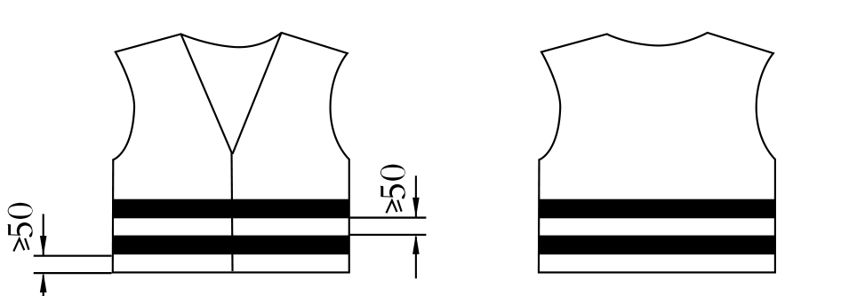  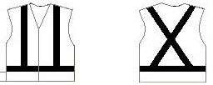  - 套头背心工作服  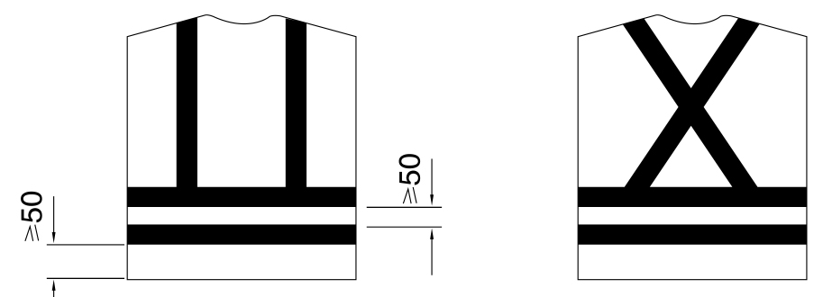  - 缚带工作服  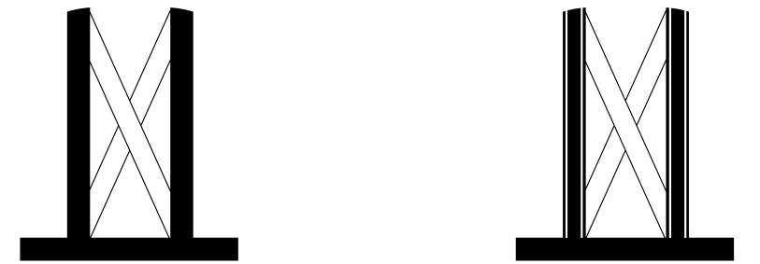 | 背心和无袖短外套  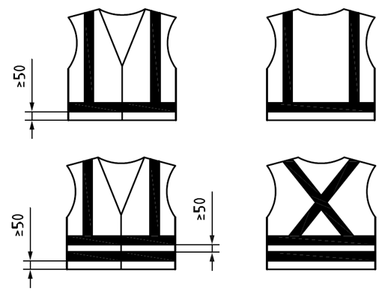
覆盖上身躯干和手臂 | 4）工作服上衣  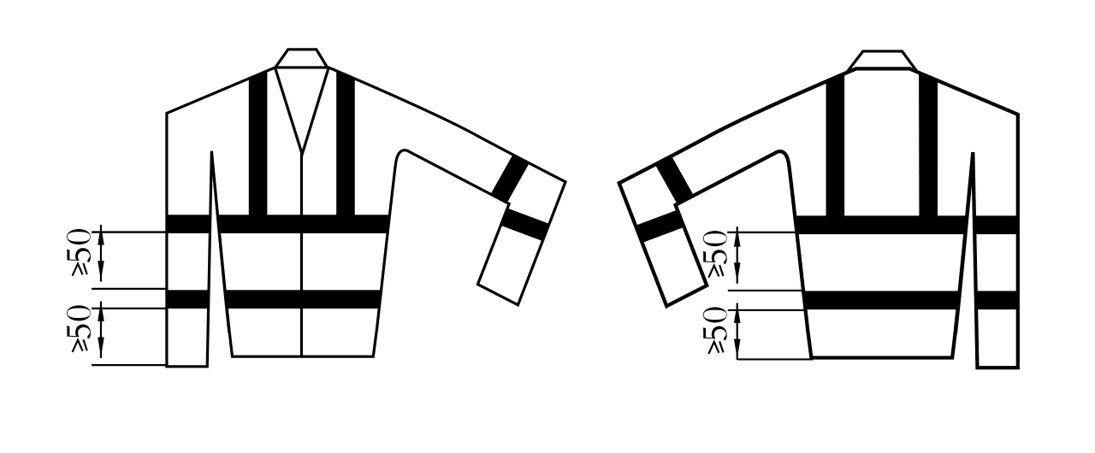 | 短袖  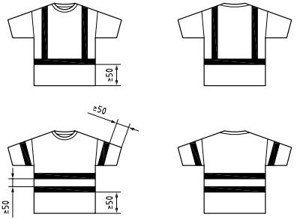  夹克/衬衫/大衣/T恤  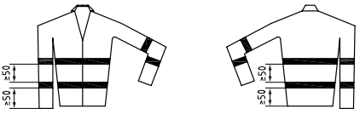
覆盖腿部 | 5）腰带裤工作服  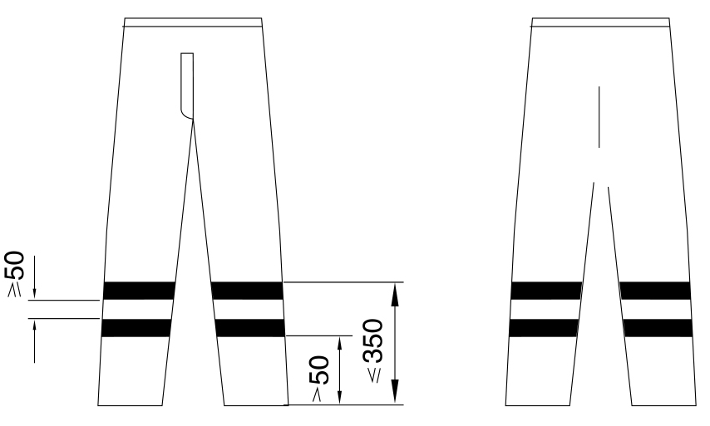  6）兜带裤工作服  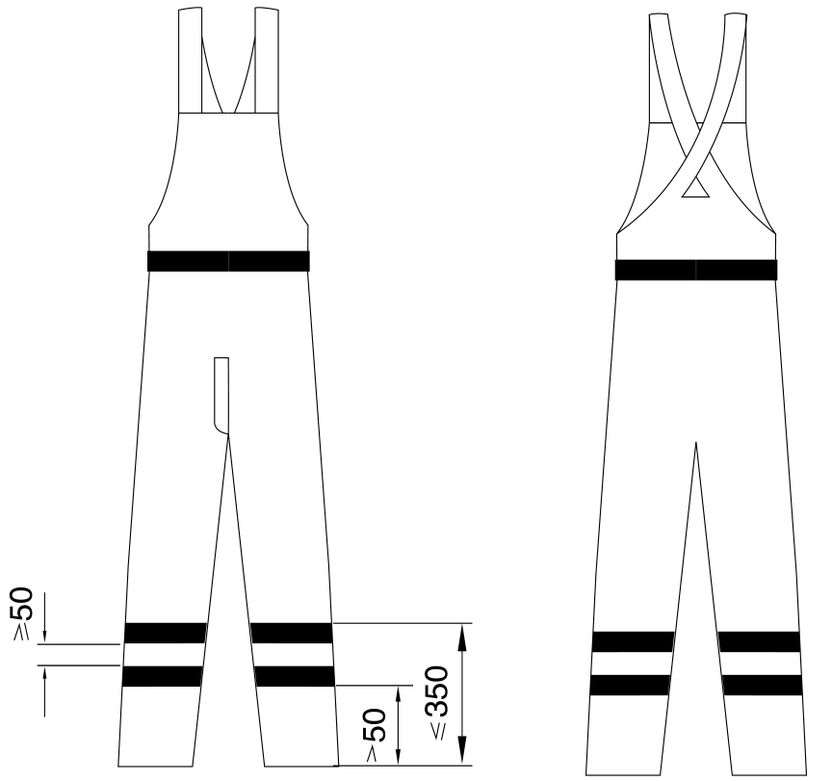 | 腰带裤/短裤  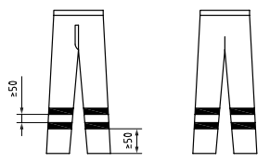  兜带裤  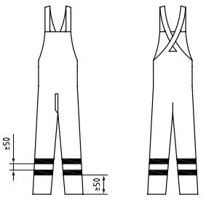
覆盖上身躯干和腿部 | 无 | 无袖连裤工作服  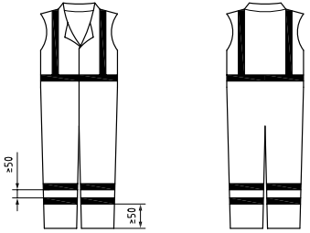
覆盖上身躯干，手臂和腿部 | 7）连裤工作服  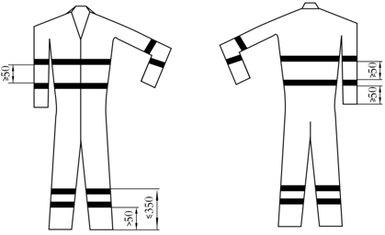  - 反光带倾斜工作服  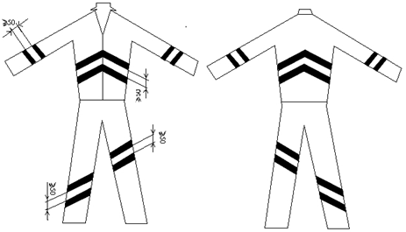 | 连裤工作服  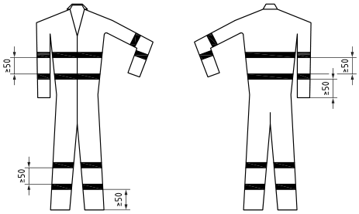  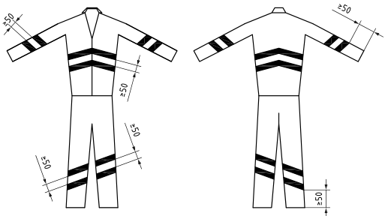

（4）反光材料的逆反射性能：参照ISO20471-2013的修改内容，不再对单一性能反光材料进行分级，对单一性能反光材料的最小逆反射系数进行了统一规定（等同于GB 20653-2006对2级的要求）。

（5）对基底材料和非荧光材料的耐汗渍、耐水洗、耐干洗、耐次氯酸盐漂白和耐热压色牢度的技术要求做了部分调整。
项目名称 | 最低色牢度（级）
项目名称 | GB 20653-2006 |  | GB20653新版
项目名称 | 基底材料 | 非荧光材料 | 基底材料 | 非荧光材料
耐摩擦 | 4 （干摩/湿摩） |  | 4 （干摩/湿摩）
耐汗渍 | 变色：4 |  | 变色：4 | -
耐汗渍 | 沾色：3 |  | 沾色：4
耐水洗 | 变色：4-5 | 变色：3-4 | 变色：4-5 | -
耐水洗 | 沾色：3 | 沾色：4-5 | 沾色：4 | 沾色：4
耐干洗 | 变色：4 | 变色：4 | 变色：4 | -
耐干洗 | 沾色：4 | 沾色：4-5 | 沾色：4 | 沾色：4
耐次氯酸盐漂白 | 变色：4 | 变色：4 | 变色：4 | -
耐热压 | 变色：4-5 | 变色：4 | 变色：4-5 | -
耐热压 | 沾色：4 | 沾色：4 | 沾色：4 | 沾色：4
考虑到非荧光材料的变色性能与安全不相关，就算严重变色也不会影响安全性；但是对于基底材料和非荧光材料，如果沾色沾染到荧光或反光材料上则会有影响，而且沾色色牢度不应由于不同的老化试验而降低要求。因此，ISO20471-2013版对相关指标做了调整：将耐汗渍、耐水洗、耐干洗后的沾色色牢度由原标准中的3级、4-5级统一调整为应不低于4级，这样统一的沾色色牢度要求也便于标准执行和应用；对于非荧光材料，去掉了变色性能要求。新版GB20653也将进行同样的调整变化。

（6）修改了基底材料和非荧光材料的机械性能的技术要求；
测试项目 | GB 20653-2006 | GB 20653新版
测试项目 | 基底材料 | 基底材料和非荧光材料
断裂强力 | 断裂强力≥400 N，且  断裂强力与面料的规定质量比值≥2  （机织材料） | ≥100 N  （机织材料）
断裂强力 | 同上要求  （涂层布料/复合布料）  （不适用于伸长率大于50%的材料） | ≥100 N  （涂层布料/复合布料）  （不适用于伸长率大于50%的材料）
撕破强力 | ≥25 N  （涂层布料/复合布料） | ≥20 N  （涂层布料/复合布料）
胀破强力 | ≥800 kN/m²（直径30mm）  （约7.065 cm²，Pa=N/m²）  （针织材料） | ≥100 kPa (面积50 cm²）或  ≥200 kPa (面积7.3 cm²）  （针织材料）
断裂强力：
由于断裂强力与面料克重比值的方法使用起来不方便，而且400N要求太高，一些运动类服装的面料可能无法通过测试。因此，ISO20471-2013将断裂强力与面料的规定质量比值≥2的要求删除，并将断裂强力值降低为不应低于100N。新版GB20653将进行同样调整变化。
撕破强力：
考虑到高可视性警示服适用范围和材料种类的扩展，部分阻燃面料强力较低，因此将ISO20471-2013将涂层布料和复合布料的撕破强力值适当降低至应不低于20N（与ISO 11612隔热阻燃服和ISO 11611焊接服保持一致）。新版GB20653将进行同样调整变化。
胀破强力：
由于不同实验室使用设备不同、样品大小不一样，而且结果相近，因此保留了两种规格的样品和对应方法；由于部分阻燃面料强力较低，将ISO20471-2013顶破强力要求与ISO 11612隔热阻燃服和ISO 11611焊接服进行了统一。新版GB20653也将参照进行相应修订，调整为：胀破强度不小于100kPa（测试面积为50cm²），或者胀破强度不小于200kPa（测试面积为7.3cm²）。
（7）对于水洗和干洗预处理，更新了水洗标准及对应程序。同时，考虑到部分警示服面料的特殊性，可能存在某些洗涤方面的特殊要求，因此，参照ISO20471-2013，标准规定清洗方法应按照生产商推荐的方法进行（如GB/T 19981.2、GB/T 8629、ISO 15797或其他同等方法），如果清洗程序不明确时，当保养标签指示该警示服适合水洗时，应采用GB/T 8629-2017标准规定的6N程序进行，一个完整的水洗循环应包括洗涤和干燥；当保养标签指示该警示服适合干洗时，应采用GB/T 19981.2标准规定的程序进行。
（8）修改了高可视性警示服识别标志示意图，删除了反光材料等级标识符
由于新版GB20653中反光材料的反光性能做了统一规定，不再进行分级，对应地，新版GB20653中删除了反光材料的级别标识符号（Y），保留了警示服级别标识符号（X）；同时，在标识图中增加2条连接肩部和水平反光条的垂直反光条。

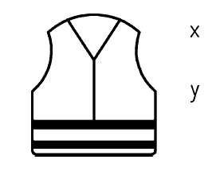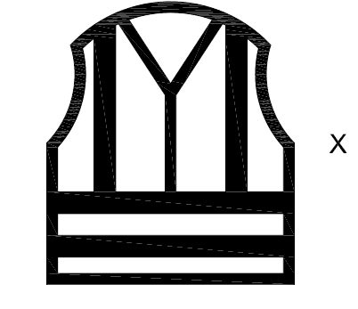
GB20653-2006中标识 新版GB20653中标识

（9）增加了资料性附录D“工业洗涤时反光条的布置方式”；
新版GB20653中，警示服的样品洗涤方式更加多样，允许客户更加不同的材料性能、按照相关洗涤标准自行选择并在产品说明书上做好相关标识和说明。检测机构进行测试时，应尽量按照警示服生产商推荐的洗涤方式进行洗涤处理。
考虑到在实际应用中，可能存在警示服的工业洗涤方式，因此在新版GB20653中增加了工业洗涤方法和工业洗涤时反光条的布置方式。

（10）增加了资料性附录F“环境风险等级及警示服设计要求”
警示服是为了提高穿着人员的可视性，降低因可视性较低引起的安全风险。因此，警示服的设计及相关要求必然应与存在的环境风险相一致、相适应。环境风险等级及相关要素（机车速度、环境照明情况、作业复杂性及警示服穿着人员的参与度等）也必然是警示服设计时要考虑的重要因素。为了指导高可视性警示服的应用和设计，提供相关参考信息，增加了资料性附录F“环境风险等级及警示服设计要求”。也为后续中等低等级可视性警示服的应用和设计，及其与高可视性警示服的区别做出来界定。

三、主要试验（或验证）的分析、综述，技术经济论证及预期社会经济效益分析
（一）主要试验的分析和综述
工作组针对搜集的国内市场上各主要反光带生产厂家的15种反光材料，并充分考虑了反光材料的反光膜类型（玻璃微珠和棱镜）、不同颜色、方向敏感与否、反光膜固定带基材上的方式、反光带固定到服装基地材料上的方式等因素。各种反光材料的逆反射数据如下表。从下表数据可见，从市场上搜集的15种反光材料中12种（大多数）均满足新版GB20653中的逆反射系数的要求，其中2种方向敏感性材料的逆反射数值略低于标准限值。不满足标准限值的情况均发生在观测角度较小（0.2°和0.33°）的情况下。
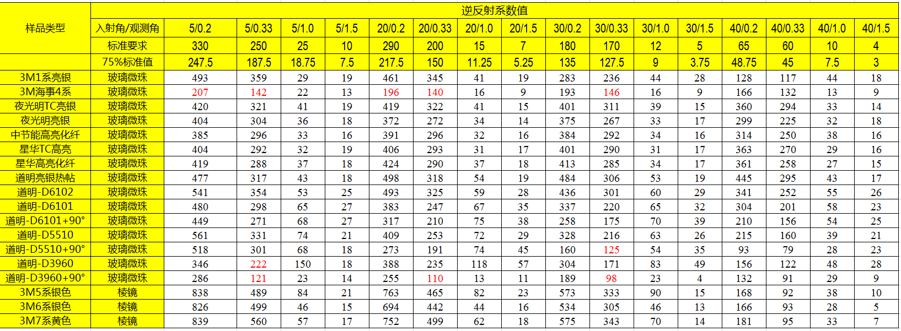

（二）技术经济论证及预期社会经济效益
职业用高可视性警示服是由白天起到警示作用醒目的荧光面料和夜晚起到警示作用的反光材料组成的，这类服装适用于公路上执行任务和作业的人员穿着，如：交通指挥、交通协管、环卫人员、道路施工人员等。高可视性警示服应用广泛，是一类职业性个人用防护用品，是提高从业人员安全的特种职业防护服装，非常重要，符合制定强制性国家标准的要求。
在个人安全防护用品中，高可视性警示服的市场用量较大，在国内和国际，尤其是发达国家都有着较多的需求和广泛的市场。在中国，随着我国交通事业的飞速发展，汽车保有量的不断增加，高可视性警示服的应用越来越广，服装款式设计和服装质量参差不齐。为能更加有效的为从业人员起到安全防护作用，则必须对警示服的质量和可视性能加以规范。
经过近十年的努力，高可视性警示服所使用的荧光面料和反光材料，在进口产品的影响下，国产材料企业不断提升产品质量，在材料功能上、性能品质上都有了明显的提高，不少生产企业都从初级阶段的模仿起步到走上良性发展的创新之路，与国际一流品牌相比较差距明显缩小，但在高光泽度晶格品类的反光材料研究上稍显不足。随着国家加大对个人安全防护领域的监管，高可视性警示服类产品的技术进步将会进一步提高，同时，随着国际标准的发布和执行，而与之相关的国内标准的发展也当与时俱进。
四、采用国际标准和国外先进标准的程度
（一）采标情况
本标准修改采用ISO20471-2013。
GB20653-2006《职业用高可视性警示服》是在参考借鉴EN471-2003的基础上制定的，本次修订将在2006版的基础上，参考借鉴ISO 20471-2013（EN471-2003的修订版）和充分考虑GB20653-2006的执行情况的基础上进行修订。
（二）与国际、国外同类标准水平的对比情况
本标准修改采用ISO20471-2013，技术要求基本与ISO20471-2013保持一致，测试方法基本为ISO20471-2013所采用ISO标准的国内同等转换标准，因此新版GB20653与国际上主流标准ISO20471-2013以及ANSI/ISEA 107-2015等具有同等技术水平。
（三）与测试的国外样品、样机的有关数据对比情况
国内外样品测试数据详见第三（一）部分。
五、与现行有关法律、法规和标准的关系
本标准符合现行法律法规，与我国现有个体防护标准体系中相关配备标准、技术规范标准、选用标准等互相支持、互为补充，共同构成个体防护领域的标准体系，协同促进个体防护产品的有效应用。
六、重大分歧意见的处理经过和依据
暂无。
七、标准性质建议
本标准《防护服装 职业用高可视性警示服》，其所规范产品是为预防白天或夜间可视性较差而引起的人身伤害事故，属于保障人身安全、减少事故发生的个体防护类产品，建议以强制标准状态执行。
八、贯彻标准的要求和措施建议
1）完善个体防护用品配备选用标准的相关内容、加强现场执法检查，以便于推进本标准其执行；
2）做好面向各相关行业的标准技术解读，做好相关生产企业的标准宣贯和技术培训工作；
3）做好与相关行业标准的技术对接；
九、废止现行有关标准的建议
本标准正式发布实施时，GB 20653-2006即行废止。
十、其他应予以说明的事项
暂无。

_________________________________

